Presná definícia predmetu zákazky
Vybudovanie Herných prvkov na detských ihriskách Žilina - Hliny, Solinky, ul. Predmestská, Strážov: Práce zrealizovať v zmysle výkazu výmer, príloha č. 1.
- Vnútroblok Hliny I z ulice Veľká Okružná - Stôl a sedenie (1 x set)
- Umiestnenie Parc. číslo: 6669/1, k.ú. Žilina
- Stôl a sedenie sa skladá z dvoch lavičiek z hliníkovej zliatiny (s operadlom ) a masívnych drevených dosiek a oceľového stola s celokovovým rámom. Kovové časti stola sú žiarovo zinkované s vrchnou vrstvou práškovej polyesterovej vypaľovanej farby. Drevené časti sú povrchovo upravené lazúrou, ktorá chráni drevo proti pôsobeniu drevokazných činiteľov . Parkové sedenie sa k povrchu ukotví pomocou kotviacich škrobov do betónových základov.
- Betónový základ 500 x 500 x 100 mm pod každú nohu lavičky a stola
- Rozmery lavička: 1800 x 450 x 750 mm ( d x v x š).
- Rozmer stola: 1800 x 740 x 600 – 650 mm ( d x v x š).
- Farebné prevedenie drevenej výplne lavičiek a stola podľa odtieňu RAL - Orech
- Farebné prevedenie konštrukcie – 7016 MAT Antracitovo sivá
- Úprava terénu po stavebných prácach s vysiatím trávového semena
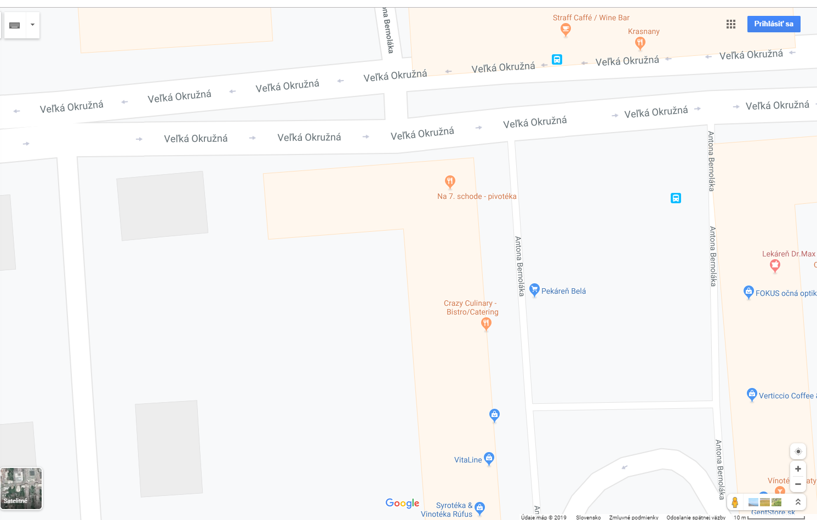
- Retiazková dvojitá hojdačka detské ihrisko Smreková ulica a Platanová Solinky
2 ks - Hojdačka dvojmiestna reťazová jedno sedadlo pre malé deti s operadlom a retiazkou a jedno sedadlo klasické pre väčšie deti 1ks. Konštrukcia hojdačky je nerezová. Minimálne rozmery prvku 1 800 mm x 3 000 mm x 1 400 mm (vxšxd). Kritická výška pádu do 1 000 mm. Bez nutnosti dopadovej plochy, osadenie do zelene. Cena je vrátane dopravy a montáže. Osadenie na sídlisko Solinky, Smreková ulica a Platanová
Úprava terénu po stavebných prácach s vysiatím trávového semena
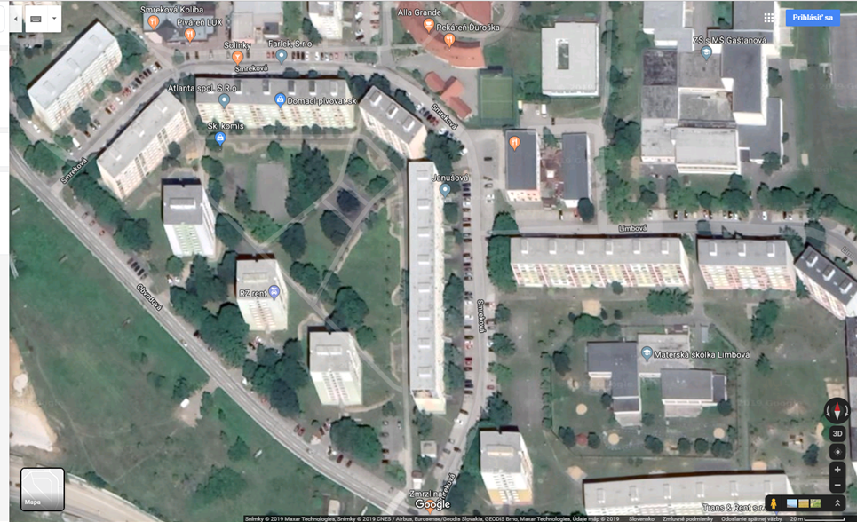
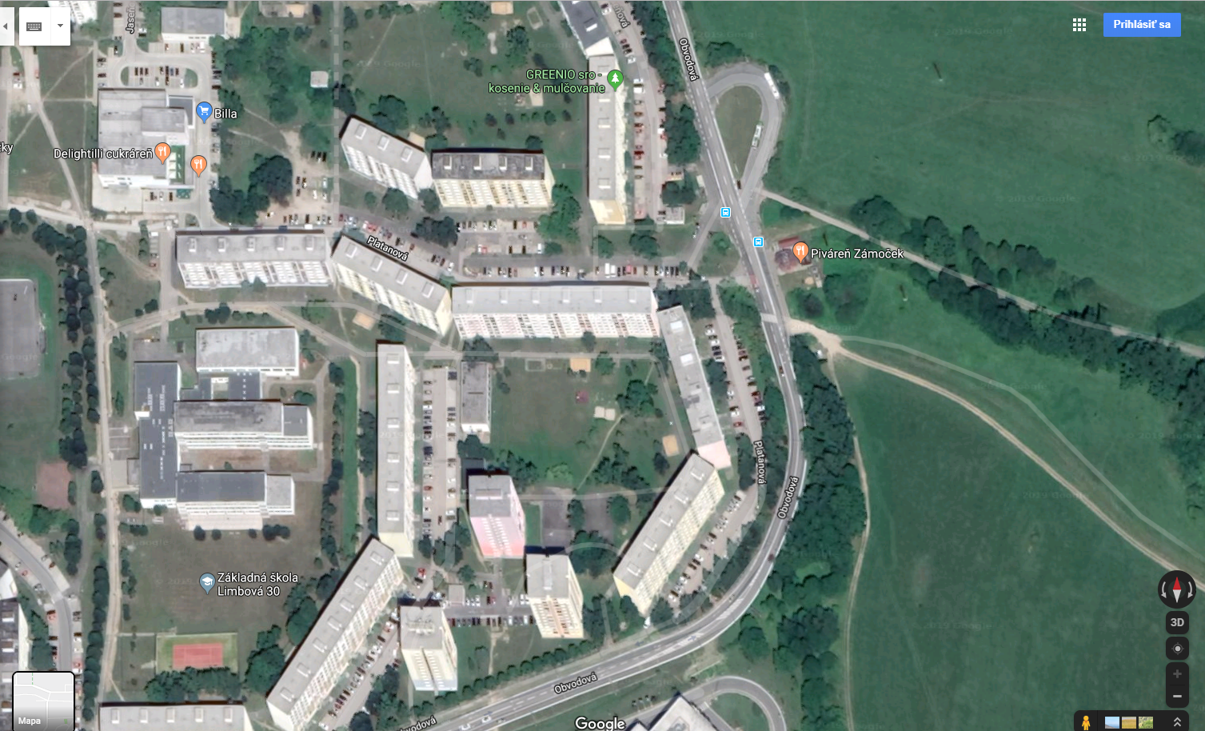

- Hokejbalové bránky na asfaltové ihriská na ul. Smreková a Limbová
Bránka na loptové hry hokejbalová s min. rozmermi 1 600 mm x 1 150 mm – 4 ks + sieťka na bránky – 4ks. Ukotvenie do betónových pätiek. Osadenie na športové ihriská s asfaltovým povrchom Smreková ulica a Limbová ulica. Cena je vrátane dopravy a montáže.

- Vybudovanie dopadovej plochy k hojdačke s hniezdom s kritickou výškou pádu 1,0 m.
Materiál pre vybudovanie dopadovej plochy, riečny štrk frakcie 4 – 8 mm .
Rozmer dopadovej plochy: 4,1 x 6,3 x 0,4 m ( š x dl x hl)
Odkop zeminy, zarovnanie terénu, pokládka geotextílie – proti prerastaniu trávy návoz štrku a jeho zarovnanie.
Osadenie gumených obrubníkov.
Úprava terénu po stavebných prácach s vysiatím trávového semena.
Dopadová plocha musí spĺňať normu (EN1177).

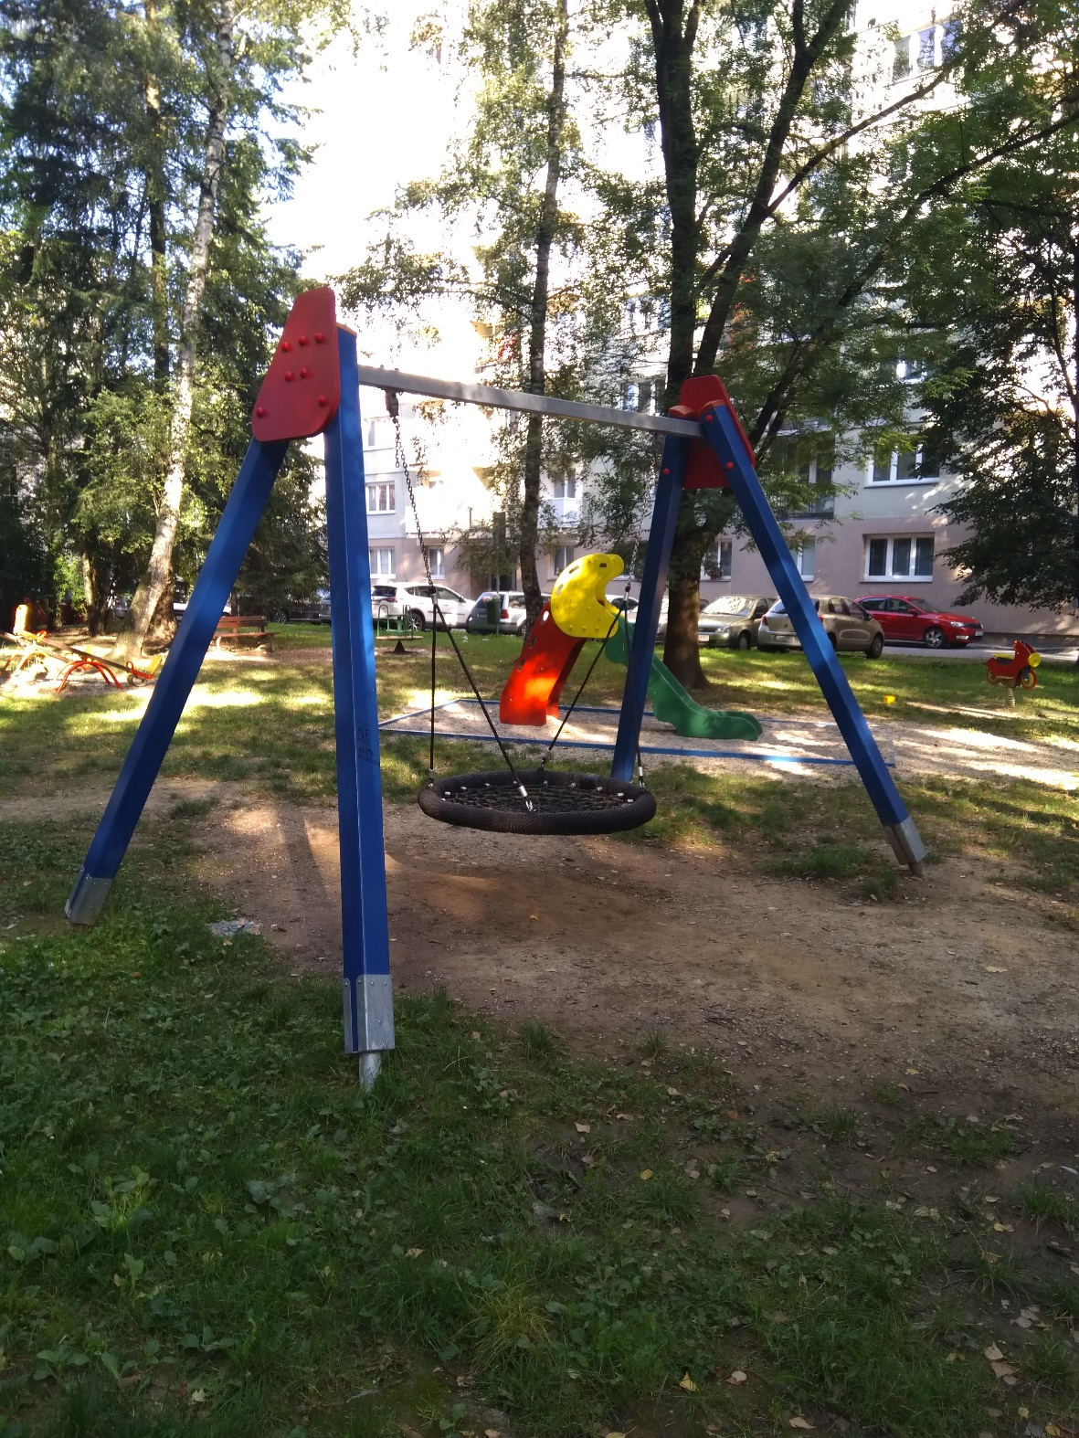
- Revitalizácia detského ihriska na Predmestskej ulici.
- Gumené hojdačkové sedátko 1ks (košíková hojdačka) pre menšie deti s operadlom a kovovou reťazou. Určené na použitie v exteriéri. Montáž na existujúcu konštrukciu.
- Dopadová plocha pre 2 ks herných prvkov (hojdačky na pružine).
Materiál pre vybudovanie dopadovej plochy, riečny štrk frakcie 4 – 8 mm .
Rozmer dopadovej plochy: 1,0 x 1,0 x 0,4 m ( š x dl x hl)
Odkop zeminy, zarovnanie terénu, pokládka geotextílie – proti prerastaniu trávy návoz štrku a jeho zarovnanie.
Osadenie gumených obrubníkov.
Úprava terénu po stavebných prácach s vysiatím trávového semena.
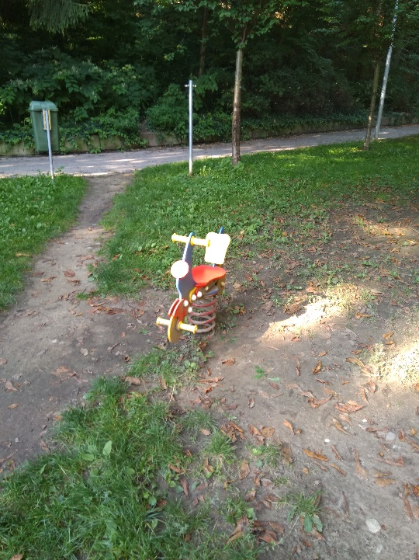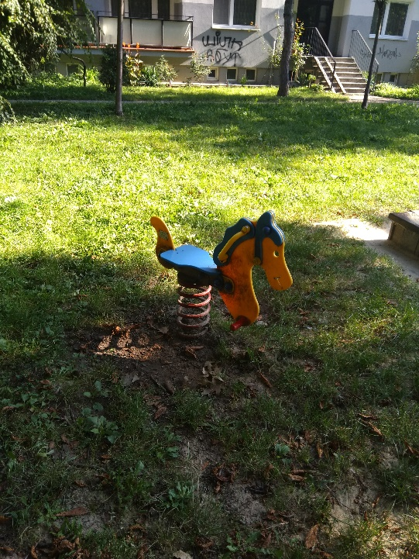

- Dopadová plocha pre herný prvok (kolotoč zemeguľa a šmykľavka). Materiál pre vybudovanie dopadovej plochy, riečny štrk frakcie 4 – 8 mm .
Rozmer dopadovej plochy: 4,1 x 9,0 x 0,4 m ( š x dl x hl)
Odkop zeminy, zarovnanie terénu, pokládka geotextílie – proti prerastaniu trávy návoz štrku a jeho zarovnanie.
Osadenie gumených obrubníkov.
Úprava terénu po stavebných prácach s vysiatím trávového semena.
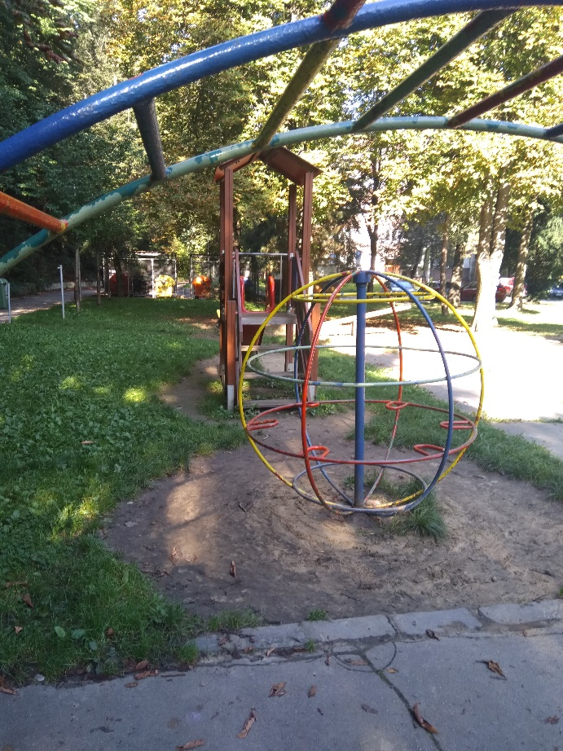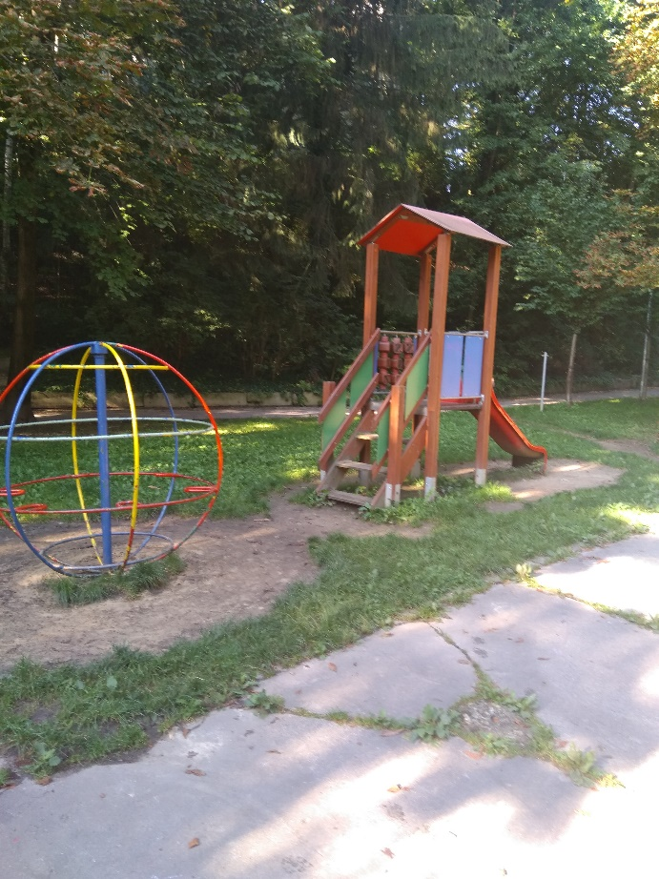
Prílohy :
- Návrh Zmluvy o dielo

